附件6
常见问题解答
一、一般问题的解决方法
1.是下载查看《教师资格认定申请人使用手册》；2.登录中国教师资格网首页查看“常见问题”，中国教师资格网有对常见问题的解答。
二、网报后增删、修改学历、普通话、教师资格考核等信息的界面位置。
登录中国教师资格网，点击“教师资格认定”——“在线办理”，登录本人账号后，点击“个人信息中心”如下图：
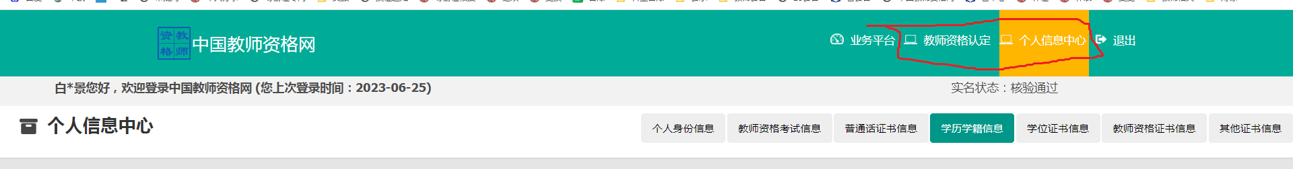
然后，点击要修改的内容，以“学位证书信息”为例，将学位信息改为“无学位”，如下图：
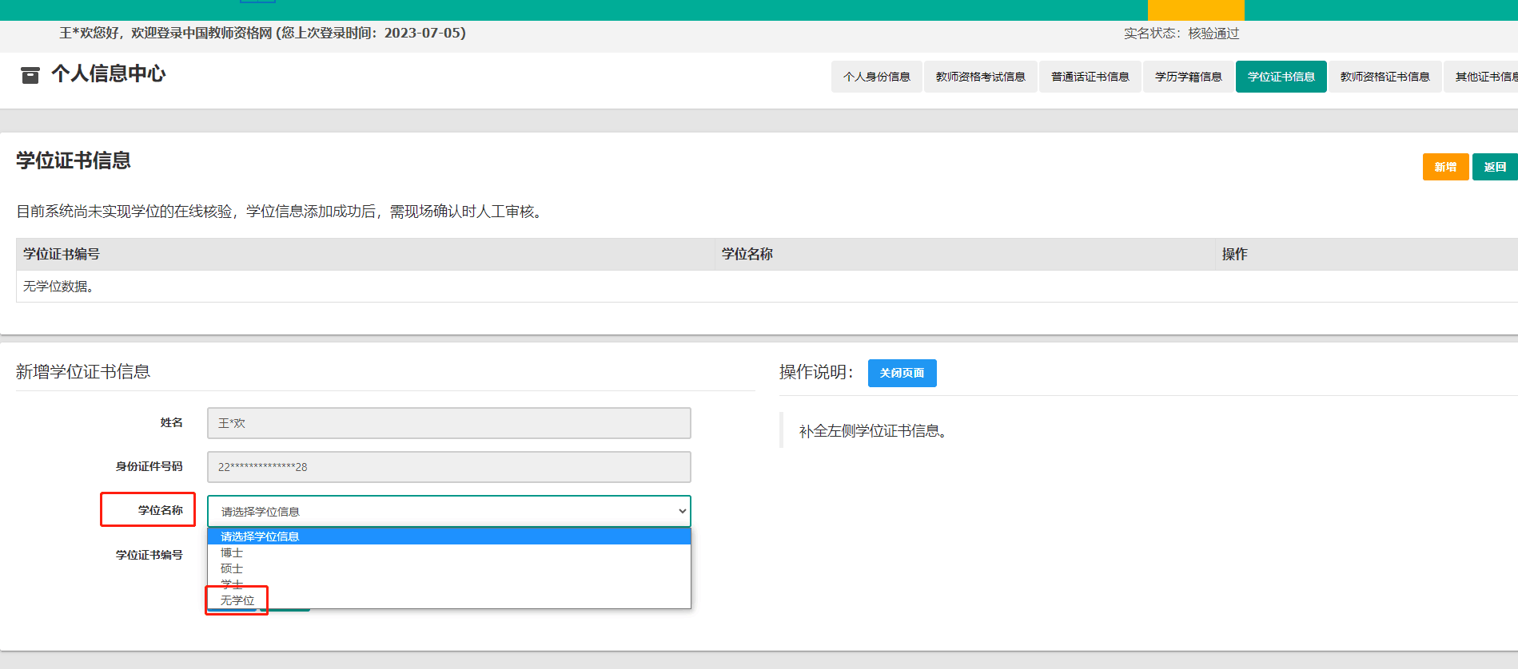
三、上传材料的位置界面。
1.网报成功后，会出现“申报提醒”，并有上传材料按键。
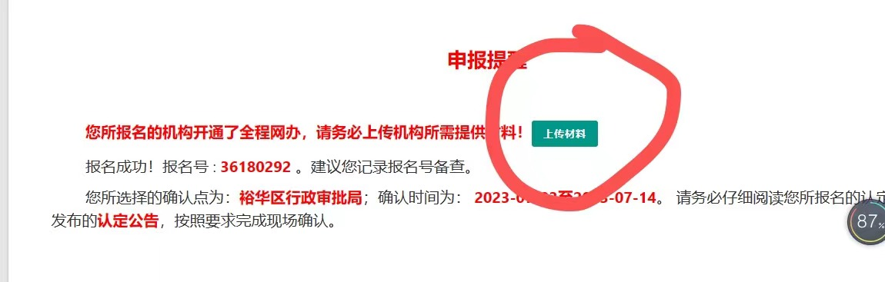
2.网报成功后，补充上传材料。（找本人信息，左右滑动界面）如下：
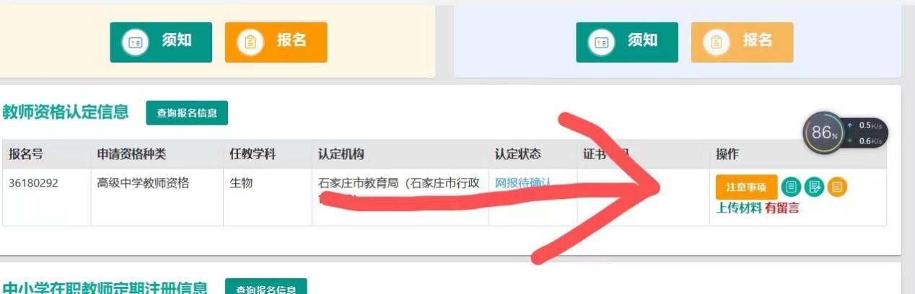
例：普通话未核验通过，上传证明材料
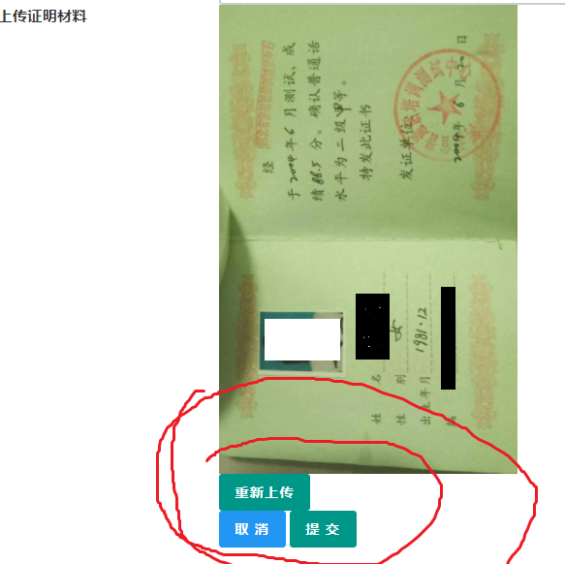
四、学历信息核验不通过的问题
需要提交：教育部学生服务与素质发展中心（原全国高等学校学生信息咨询与就业指导中心）出具的“教育部学历证书电子注册备案表”或“中国高等教育学历认证报告”原件拍照上传。如下图：
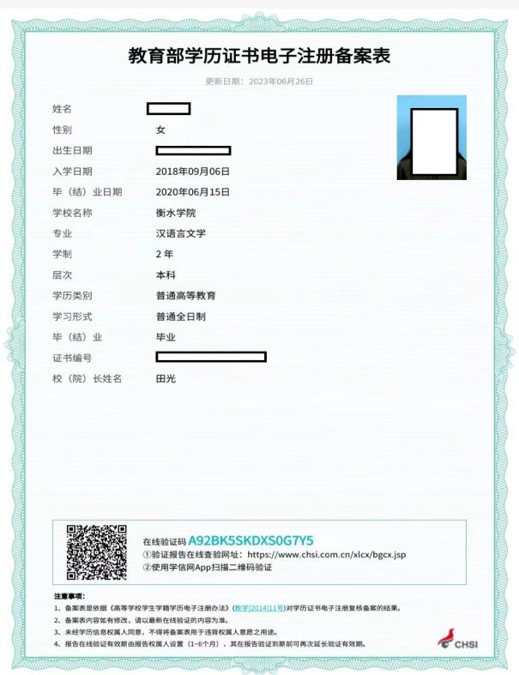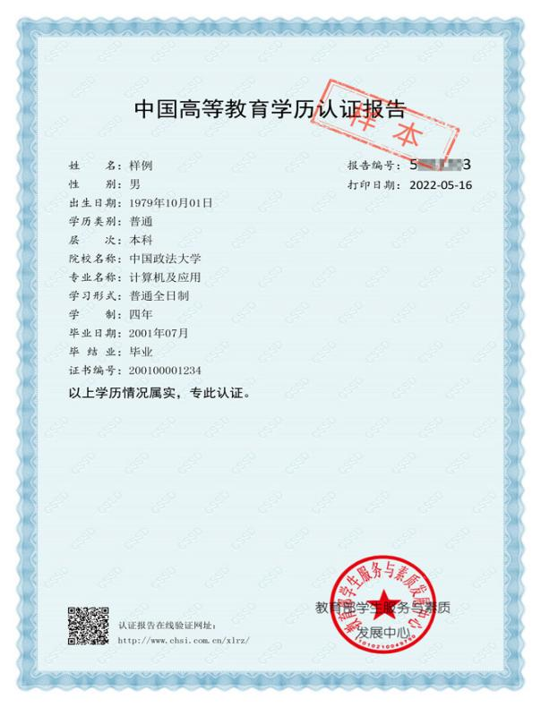
网报时无法核验学历，学信网没有相关学历信息的，可以在学信网网上申请学历认证，也可以现场申请学历认证，河北省石家庄市现场学历认证机构：1.河北省教育厅学生就业创业指导中心2.河北省大学生就业创业协会（可在学信网查询高等教育学历认证受理机构）。
五、中国教师资格网登录不上，或界面不显示的问题。
该现象一般出现在上半年教师资格认定期间，主要是申请教师资格认定人数较多出现的网络拥堵现象，或者是申请人使用的电脑网速或浏览器的问题。
建议使用谷歌浏览器或错时重复登录。
六、其他解决不了的问题。
教师资格认定中的具体要求，请以石家庄市发布的认定公告要求为准；可咨询市行政审批局和县(市区）确认点。
网络技术问题，可登录中国教师资格网通过邮件咨询、电话咨询问询中国教师资格网平台。
七、其他需要特别关注的问题
1.网报时，要注意根据本人户籍、有效期居住证、学校所在地、驻军、警所在地选择对应的县（市、区）确认点。
2.网报时上传照片为白底一寸正面免冠无头饰证件照片，避免过分使用照片处理软件处理照片，避免影响以后工作使用教师资格证。
3.教师资格认定通过后，会发放《教师资格证书》和《教师资格认定申请表》，《教师资格认定申请表》属于人事档案材料，应及时放入个人档案，避免遗失，影响以后个人入职、入编、职称考评等。

